左树里有平台区服分析，把平台、渠道、区服都整合在一起综合看数据。

目前所有游戏都屏蔽了平台和渠道分析，只保留了区服分析，并且区服分析里都没有数据。

对于赤瞳之刃，这样的有区服概念的游戏，只要项目落了区、服信息，就有相应的数据计算

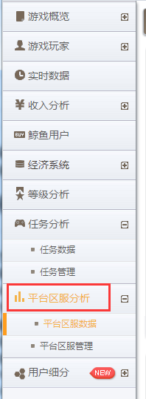

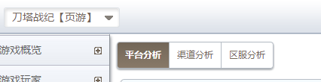

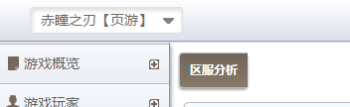

渠道分析

注:

1. data中只保留**游戏效果（注册渠道）**，以游戏为单位。**产品效果（注册渠道）、**渠道效果（注册渠道）不再计算。产品效果（7k7k）并入接下来设计的指定渠道里。

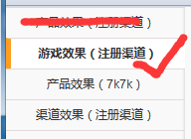

1. 计算数据项，增加留存率，只算次日留存率、7日留存率，14日、30日意义不大，不算。
2. 计算的时间维度只有日、月，季度暂时不算，但代码架构要支持可扩展到季度。
3. 后台计算时，对所有渠道计算，前台展示时，按照主要渠道、指定渠道展示。

名词解释：

1. 媒体渠道：是指由媒体网站导入进来，一般最多只有两级，第一级是网站的主域名，第二级是url地址。比如4399.com是第一级，下面有很多url链接，其中最主要的url是：[www.4399.com/flash/seer.htm](http://www.4399.com/flash/seer.htm)
2. 广告位：是人为指定的，包含innermedia， videomedia, clientmedia等。如innermedia是由市场部指定的广告位，一般最多有四级，通过归类指定了固定的广告位，比如游戏官网首页的icon等。
3. 系统设置：none，unknown，account_set_unknown，http_scheme_unmatch，empty_or_0，unprintable，account_set_none。其中，none是js加载不到时，统一设定的，其余都是js或者account后台对广告位作的特殊处理。
4. 主要渠道

1、只展示这些主要渠道的第一级的数据，主要渠道包括：all，4399.com，7k7k.com，innermedia，unknown，none等6个渠道，将来即使扩展，在页面上也只支持最多8个。

默认显示前4个渠道。

主要渠道新增活跃：

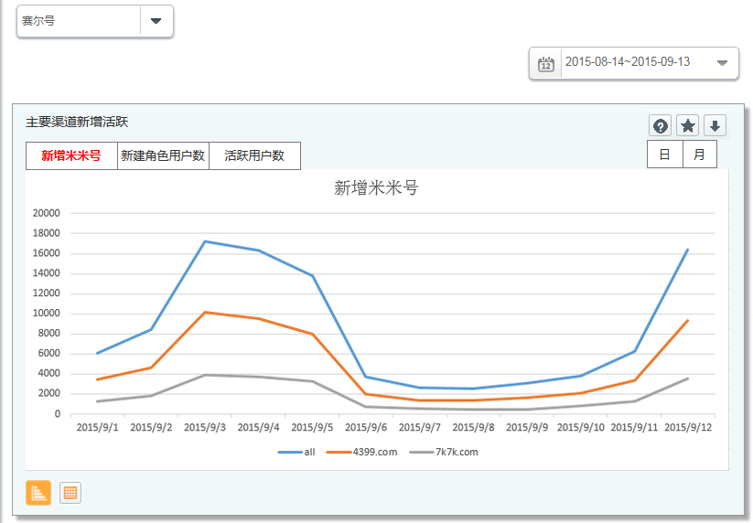

主要渠道付费：

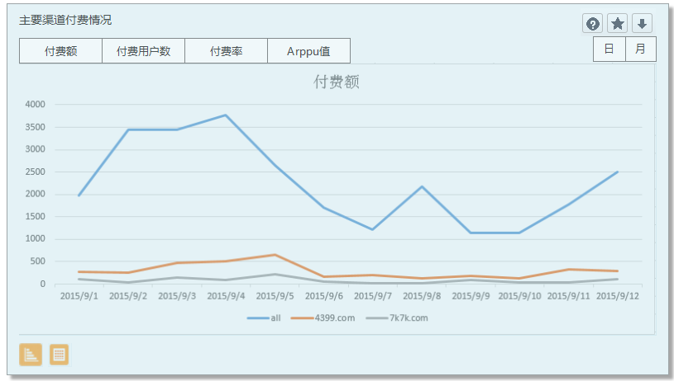

主要渠道新增留存：

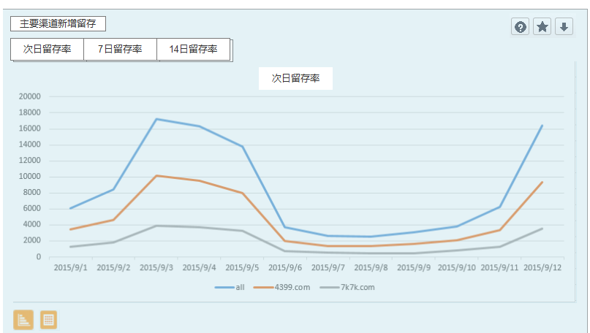

1. 指定渠道

当前广告位已经很多，包括很多原来有数据现在废弃的媒体或广告位，所以全部显示没有必要，可以用由使用者，市场部人员设置指定渠道的方式来在页面展示。

而后台计算，如果任意指定，或经常添加，不利于代码的维护和扩展。（此处要讨论）。

因此，采用后台计算所有渠道，页面展示由市场部指定的策略。指定渠道在“指定渠道管理”页面进行管理，有单独的权限控制。

1. 指定渠道管理

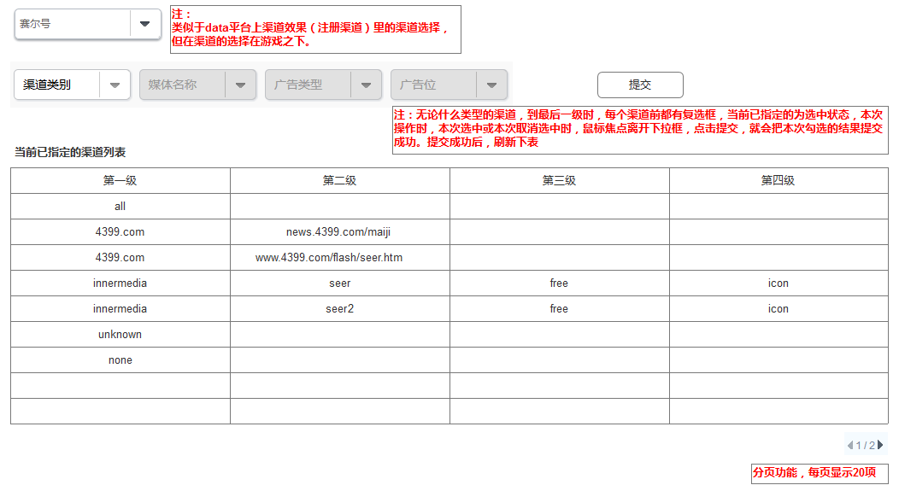

1. 指定渠道

指定渠道仍然采用与data平台相似的显示，对指定的渠道，层层递进显示，见rp原型 http://10.1.1.104/rp/tongji/

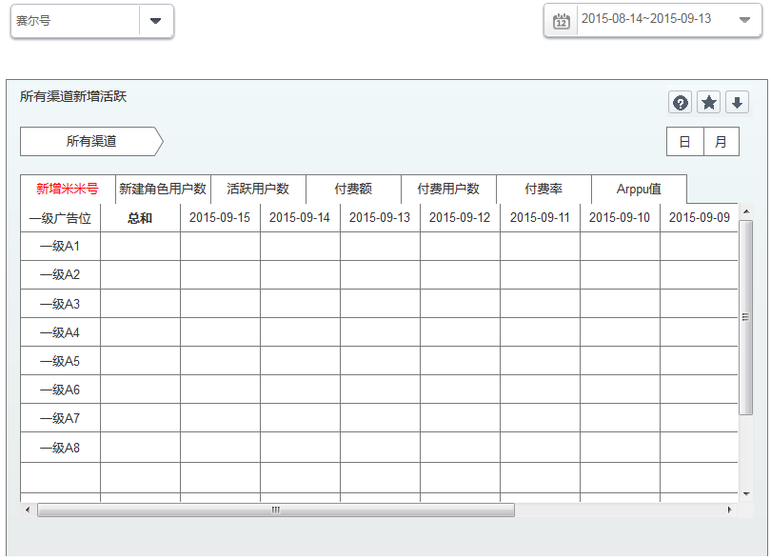

几点需要讨论：

1. 渠道让市场部指定，但怎么让他们知道哪些渠道有数据？如果只是在管理页面盲目选择，容易茫然。
2. 如果让后台根据用户指定渠道去计算，麻烦吗？

注：

1、时间粒度包含2个：

日：在日期控件选择的时间范围

月：日期控件选择的时间范围，包含的自然月对应的数据

2、游戏列表仅包含B01页游，

赛尔号、小花仙、功夫派、约瑟传说、热血精灵派、摩尔庄园、摩尔勇士、赤瞳之刃

要在游戏管理页面设置开关。

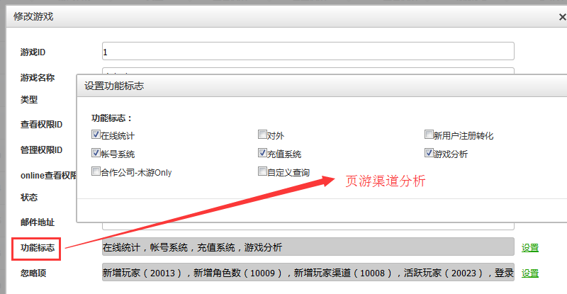

1. 权限控制

权限由**渠道分析**和**游戏权限**两者共同控制，新增游戏需增量申请，回收某游戏不影响其他游戏查看。

对指定渠道的管理，需要单独申请权限，以便市场部同事管理。